Федеральное бюджетное образовательное учреждение высшего образования
«Воронежский государственный университет инженерных технологий»

Отчет
Практическая работа № 2
Моделирование одноканальных систем бесприоритетных систем в GPSS с очередью

Выполнил: студент группы У-226 Быков А.С.

Воронеж 2025
Цель работы: Изучение средств языка GPSS для построения имитационных моделей многоканальных бесприоритетных систем. Исследование моделей на ЭВМ, обработка результатов моделирования.

Ход работы
Первое задание.
Моделирование прохождения заявок, которые могут обрабатываться на одном из двух устройств, причем предпочтительнее на первом. Поступление заявок по равномерному закону распределения с интервалом [6...10] единиц времени, время обработки на первом устройстве в интервале [2...8] по РР, на втором - [5...9].
На листинге 1 изображен код модели с блоком TRANSFER (на рисунке 1 – отчет), а на листинге 2 изображен код модели с блоком GATE (на рисунке 2 – отчет).

Листинг 1 – Код модели с блоком TRANSFER
GENERATE 8,2
TRANSFER BOTH,OAA1,OAA2
OAA1 SEIZE OA1
ADVANCE 5,3
RELEASE OA1
TRANSFER ,OUT
OAA2 SEIZE OA2
ADVANCE 7,2
RELEASE OA2
OUT TERMINATE 1
START 100

Листинг 2 – Код модели с блоком GATE
GENERATE 8,2
GATE NU OA1,OAA2
SEIZE OA1
ADVANCE 5,3
RELEASE OA1
GATE U OA1,OUT
OAA2 SEIZE OA2
ADVANCE 7,2
RELEASE OA2
OUT TERMINATE 1
START 100

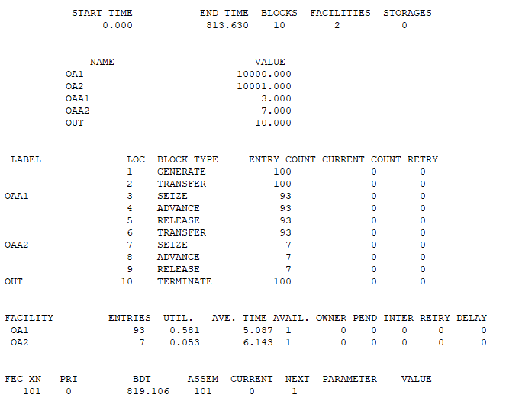
Рисунок 1– Отчет модели

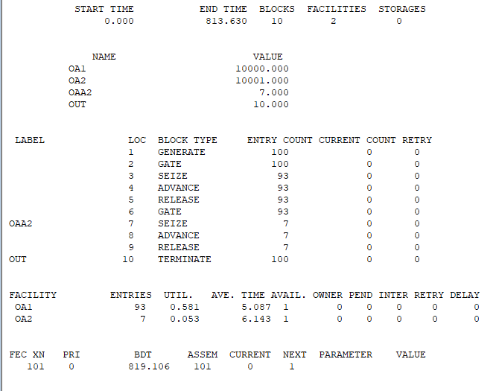
Рисунок 2– Отчет модели

Второе задание.
Модель, где заявки поступают на обработку в устройство с ограниченным числом мест в очереди, равным 3. Если очередь заполнена, то заявка покидает систему.
На листинге 3 изображен код модели с блоком GATE (на рисунке 3 – отчет), а на листинге 4 изображен код модели с блоком TRANSFER (на рисунке 4 – отчет).

Листинг 3 – Код модели
MEM STORAGE 3
GENERATE 8,2
GATE SNF MEM,OUT
ENTER MEM
SEIZE DEV
LEAVE MEM
ADVANCE 10,4
RELEASE DEV
OUT TERMINATE 1
START 100
CLEAR
MEM STORAGE 5

Листинг 4 – Код модели
MEM STORAGE 3
GENERATE 8,2
TRANSFER BOTH,OAA1,OUT
OAA1 ENTER MEM
SEIZE DEV
LEAVE MEM
ADVANCE 10,4
RELEASE DEV
OUT TERMINATE 1
START 100
CLEAR
MEM STORAGE 5

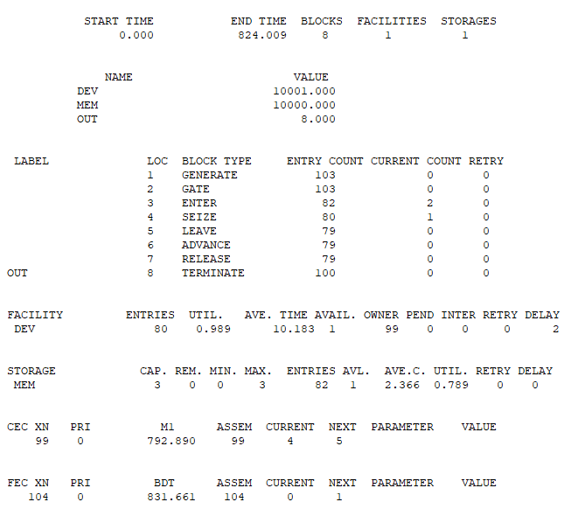
Рисунок 3– Отчет модели

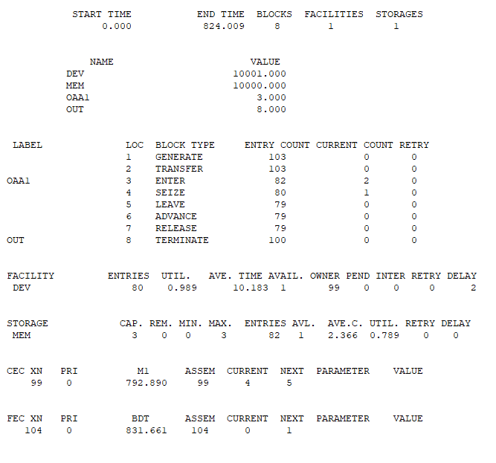
Рисунок 4– Отчет модели
Третье задание.
Промоделировать сложную систему передачи пакетов через 5 коммутаторов (ограниченной емкости) рисунок 5.
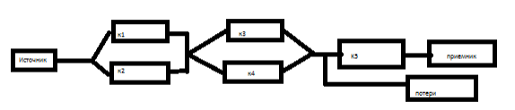
Рисунок 5– Схема сложной системы передачи пакетов
Выбор K1, K3(одноканальные), K2, K4, К5 (многоканальные (2,3,4)) через свободный и если К5 занят, то пакет покидает систему. Организовать подсчет потерянных пакетов.

Таблица 1 – Исходные данные
Вариант | Ген | 1 | 2 | 3 | 4 | 5
3 | 7 ± 5 | 45 ± 5 | 30 ± 7 | 30 ± 7 | 20 ± 3 | 10 ± 3

На листинге 5 изображен код модели, на рисунке 6 изображен отчет работы. Блок OL – счетчик, подсчитывающий количество потерянных пакетов. В результате моделирования ни один пакет не был потерян.

Листинг 5 – Код модели
K2 STORAGE 2
K4 STORAGE 3
K5 STORAGE 4
GENERATE 7,5
TRANSFER BOTH,OK1,OK2
OK1 SEIZE K1
ADVANCE 45,5
RELEASE K1
TRANSFER ,OK34
OK2 ENTER K2
ADVANCE 30,7
LEAVE K2
OK34 TRANSFER BOTH,OK3,OK4
OK3 SEIZE K3
ADVANCE 30,7
RELEASE K3
TRANSFER ,OK5L
OK4 ENTER K4
ADVANCE 20,3
LEAVE K4
OK5L GATE SNF K5,OL
OK5 ENTER K5
ADVANCE 10,3
LEAVE K5
TRANSFER ,OUT
OL TERMINATE 1
OUT TERMINATE 1
START 100

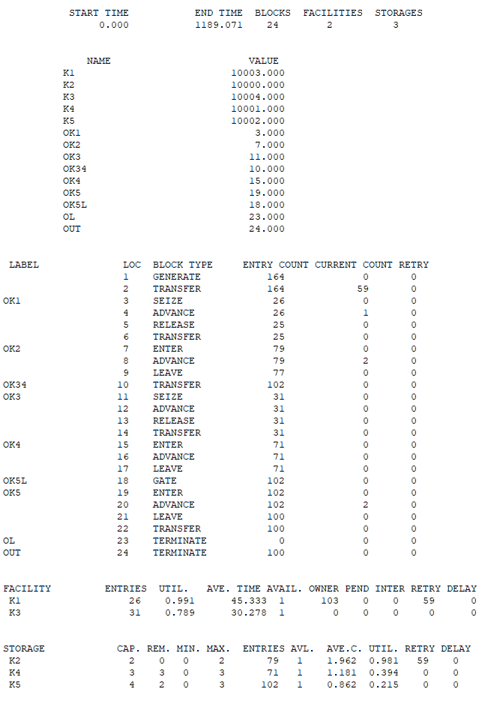
Рисунок 6– Отчет модели

Вывод: изучил средства языка GPSS для построения имитационных моделей многоканальных бесприоритетных систем. Исследовал модели на ЭВМ и обработал результаты моделирования.

